**Avizat,**

**Director prof.Fratila Flavia**

**PROIECT EDUCAȚIONAL**

**„22 MARTIE-ZIUA MONDIALA A APEI”**

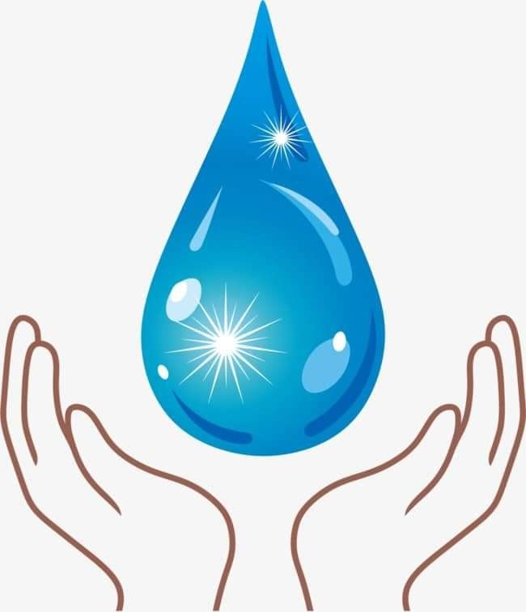

**COORDONATORI PROIECT:**

**PROF.LUCIA GRESKO**

**PROF.DELIA SERBAN**

**PROF.DIANA TOMUTA**

**PROF.EMILIA BUTIU**

**ARGUMENT**

**Apa este un element indispensabil vietii. Este un factor ce intretine existent noastra si totodata un subiect dezbatut in multe domenii ale stiintei si nu numai,in concluzie este un element vital vietii.**

**Organizarea unor activitati stiintifice si artistice care sa promoveze importanta apei pentru viata pe Pamant este unul dintre obiectivele principale ale procesului instructiv-educativ,avand un character interdisciplinar.**

**Elevii invata despre mediul natural prin investigatie.Experienta personala, directa,senzoriala este esentiala pentru multe aspect ale invatarii si cunoasterii mediului.**

**SCOP:**

Constientizarea elevilor cu privire la importanta apei in existenta vietii pe Terra.Motivarea elevilor si a cadrelor didactice pentru formarea si dezvoltarea unei conduite ecologice pozitive prin abordarea interdisciplinara a activitatilor extracurriculare.

**Obiective:**

**-formarea unor atitudini si comportamente responsabile fata de mediu;**

**-implicarea elevilor si a cadrelor didactice in activitatea de documentare,culegere si studiere a informatiilor din diverse domenii de cultura( istorie,arta stiinte si literatura)**

**-identificarea principalelor surse de poluare;**

**-cunoasterea metodelor de protectie a apei;**

**-determinarea calitatii apei;**

**-stimularea spiritului de echipa;**

**-perfectionarea activitatilor extracurriculare ca o extensie a demersului instructiv-educativ;**

**-dezvoltarea creativitatii.**

**Durata: 15-22.03.2022**

**Grup tinta: elevii claselor V-VIII**

**Resurse :**

**-umane: elevi,cadre didactice;**

**-materiale: coli de hartie,pixuri,creioane,laptop,videoproiector,reactivi,eprubete,apa,nisip, pietris,carbune,filtru,PET.**

**Evaluarea proiectului:fotografii,afise,colaje,prezentari power point,expozitie de desene,realizarea unui panou care sa cuprinda produsele activitatii,portofoliu etc**

**Diseminarea proiectului: lucrarile vor fi expuse sub forma de panouri,planse,afise,fotografii in holul de la intrarea in cladirea scolii.**

**PROGRAM DE ACTIVITATI**

**”22 MARTIE-ZIUA MONDIALA A APEI”**

|  |  |  |  |  |
| --- | --- | --- | --- | --- |
| Nr.crt | Denumirea activitatii | Continutul activitatii | Locul de desfasurare | Resurse umane |
| 1. | Apa-esenta vietii | Prezentare power point | Sala de clasa | Elevii claselor V- VIII- G  Prof Butiu Emilia |
| 2. | Purificarea apei | Realizarea unui dispozitiv de purificare a apei | Sala de clasa | Elevii clasei a VII-a G  Prof.Gresko Lucia |
| 3. | Determinarea calitatii apei | Activitate practica de determinare a unor indicatori | Sala de clasa | Elevii claselor 7+8G  Prof. Gresko Lucia |
| 4. | Apa in literatura | Culegere de texte literare despre apa | Sala de clasa | Elevii clasei a 6 a  Prof. Tomuta Diana |
| 5. | Circuitul apei in natura | Colaj | Sala de clasa | Elevii clasei a 6a  Prof Gresko Lucia |
| 6. | Povestea apei! | Portofoliu,desene,mesaje, | Sala de clasa | Elevii cu CES  Prof. Serban Delia |